La pubalgia dello sportivo: inquadramento clinico e strategie terapeutiche
Bisciotti G.N. Ph D.
Abstract
La pubalgia è una patologia di difficile e controversa interpretazione, soprattutto in virtù della complessità anatomica della regione pubica, nonché del frequente sovrapporsi di diverse ed ulteriori patologie che rendono il quadro clinico spesso non chiaro. La prima parte di questa lavoro passa in rassegna le differenti interpretazioni, e le diverse scuole di pensiero, riguardanti le variegate forme cliniche. In seguito viene illustrato il protocollo conservativo maggiormente indicato nel quadro pubalgico. Infine, vengono descritte le tecniche chirurgiche a tutt’oggi maggiormente utilizzate.
Parole chiave: pubalgia, patologia parieto-addominale, adduttori, parete addominale, riabilitazione
Introduzione
La pubalgia è una patologia la cui epidemiologia resta poco chiara, soprattutto in ragione della complessità di tipo anatomico della regione pubica e del frequente sovrapporsi, al quadro clinico, di altri tipi di patologia (Bouvard e coll., 2004). Anche il termine stesso di pubalgia si presenta, secondo alcuni Autori, come ambiguo, o per lo meno riduttivo e comunque non consono alla complessità della patologia in questione (Vidalin e coll., 2004). A dispetto di questa “disomogeneità concettuale”, sia in termini diagnostici, sia per ciò che riguarda i possibili interventi terapeutici, la pubalgia è divenuta, da patologia tipica dei soli atleti di alto profilo agonistico, un problema sempre più diffuso ad ogni livello sportivo, tanto da interessare attualmente soprattutto gli atleti di livello intermedio, in ragione delle condizioni di pratica spesso non idonee ad una sua prevenzione (Puig e coll., 2004). La prima diagnosi di pubalgia si deve a Spinelli e risale a più di settanta anni fa (Spinelli, 1932), da allora non ha mai smesso di suscitare polemiche interpretative e concettuali ( Irschad e coll., 2001). Da quanto reperibile in bibliografia, in Europa le attività sportive maggiormente a rischio sarebbero rappresentate in primo luogo dal football e, ad un livello minore, dall’ hockey, dal rugby e dalla corsa di fondo (Arezky e coll., 1991; Berger, 2000; Durey e Rodineau, 1976; Durey, 1987; Ekstrand e Hilding, 1999: Gibbon, 1999; Gilmore, 1998, Le Gall, 1993; Volpi, 1992; Gal, 2000). Tuttavia, occorre sottolineare che nessuno dei lavori citati, rapporta l’incidenza della patologia al numero dei tesserati nelle varie discipline sportive in questione, e che, soprattutto, la maggior parte di questi studi sarebbe scartata se si seguissero i criteri minimi di una meta analisi (Orchard e coll., 2000). In ogni caso nell’ambito del calcio esistono senza dubbio molti gesti tecnici che possono favorire l’insorgenza della patologia: salti, dribbling, movimenti di cutting in generale, contrasti in fase di gioco effettuati in scivolata ( e quindi con gamba abdotta e muscolatura abduttoria in tensione), costituiscono indubbiamente dei fattori che causano forti sollecitazioni a livello della sinfisi pubica, innescando un meccanismo di tipo sinergico e combinato tra muscolatura abduttoria ed addominale (Benazzo e coll., 1999). Oltre a ciò, il gesto stesso del calciare e la corsa effettuata su terreni che possono risultare in un certo qual modo sconnessi, costituiscono ulteriori fattori di intensa ed abnorme sollecitazione funzionale della sinfisi pubica (Benazzo e coll., 1999; Scott e Renström, 1999). Sempre a questo proposito è importante ricordare la teoria formulata e proposta da Maigne (1981), basata sullo squilibrio funzionale nel quale si trova ad operare meccanicamente la colonna del calciatore costretto, dalle esigenze biomeccaniche di gioco, ad un costante atteggiamento iperlordotico. Questa particolare situazione provoca, a livello della cerniera dorso-lombare, un conflitto tra le articolazioni vertebrali ed il piccolo ed il grande nervo addomino-genitale, responsabile, quest’ultimo, dell’innervazione sensitiva della regione inguinale.
I quadri clinici
I quadri clinici inerenti la patologia pubalgica, vengono distinti in base al tipo di lesione anatomo-patologica ed alla sintomatologia riportata del paziente. Tuttavia, molto spesso diagnosi imprecise, alle quali conseguono degli inadeguati interventi terapeutici, fanno della pubalgia una patologia molto invalidante che, a volte, costringe l’atleta a lunghe sospensioni dall’attività sportiva, che possono talvolta arrivare a compromettere un’intera stagione agonistica. A nostro avviso tale difformità di giudizi clinici, viene principalmente generata dall’eccessiva sovrapposizione di possibili quadri clinici, peraltro di per sé molto sovrapponibili dal punto di vista sintomatologico, che rendono inevitabilmente difficile la formulazione di una corretta diagnosi. A titolo d’esempio, ricordiamo come alcuni Autori (Jarvinen e coll., 1997; Gal, 2000) individuino da 15 a 72 cause di pubalgia, che comprendono per la maggior parte patologie muscolari e tendinee (tendinopatie inserzionali, calcificazioni ectopiche¹, avulsioni, ernie) ma anche patologie di tipo osseo ed articolare, come fratture da stress, osteocondrosi od osteonecrosi, alle quali si aggiungono patologie di tipo infettivo e tumorale, borsiti, intrappolamenti nervosi, pubalgie di tipo viscerale ecc.. Ci sembra chiaro quindi, come tutto questo, non faccia altro che sottolineare la fondamentale importanza di una corretta diagnosi, senza la quale, risulta di fatto impossibile poter impostare un piano di trattamento razionale ed efficace. Il primo passo in questo senso ci sembra l’adozione di un corretto e razionale quadro di riferimento nosologico. Attualmente, uno dei riferimenti nosologici maggiormente sistematico e funzionale, ci sembra quello derivante dai lavori di Brunet (1983) e di Durey e Rondineau (1976). Secondo l’esperienza di questi Autori, la pubalgia dello sportivo, farebbe riferimento a tre entità anatomo-cliniche, tra loro spesso associate.
-La patologia parieto-addominale, che interessa la parte inferiore dei muscoli larghi dell’addome (grande obliquo, piccolo obliquo e traverso) e gli elementi anatomici che costituiscono il canale inguinale².
-La patologia dei muscoli adduttori, che riguarda prevalentemente la loggia superficiale, ossia l’adduttore lungo ed il pettineo.
-La patologia a carico della sinfisi pubica.
Interessante e degna di nota è anche la teoria di Bouvard e coll. (2004), che hanno recentemente riproposto rivisitazione della classificazione di Brunet e Durey e di Rondineau. Questi Autori, propongono di definire con il termine di pubalgia, un’unica patologia, caratterizzata da una sintomatologia dolorosa della zona pubica, derivante dalla pratica sportiva che raggruppa, in modo isolato od associato, quattro forme cliniche:
-L’osteoartropatia pubica che interessa l’articolazione sinfisaria e le branche ossee ad essa adiacenti. In questo caso l’analisi clinica permetterà di differenziare le sofferenze della sinfisi di eziologia microtraumatica dalle rare osteo-artriti pubiche infettive (Baril e coll., 1998; Durey, 1987, Ross e Hu, 2003). In questo quadro clinico, le alterazioni ossee possono essere talvolta molto evidenti, presentandosi sotto forma di erosioni, oppure di veri propri “colpi d’unghia”, a volte con presenza di frammenti. Occasionalmente le erosioni possono presentarsi in modo così marcato e vistoso, tanto da far comprendere, nella diagnosi differenziale, anche le osteopatie erosive neoplastiche (Ferrario e coll., 2000)
-Le sofferenze del canale inguinale, la cui diagnosi fu per la prima volta formulata da Nesovic (Brunet e coll., 1984), arbitrariamente denominate, dal momento che non esiste in questo caso una vera e propria ernia, “sport ernia” (Durey e Rondineau, 1976, Fon e Spencer 2000. ,Gilmore 1998). Anche se numerosi Autori riferiscono di un’alta percentuale, che va dal 36 all’84%, di ernie non palpabili nelle forme ribelli di pubalgia (Ekberg, 1981, Fon e Spencer 2000, Renstrom e Peterson 1980, Smedberg e coll., 1985, Srinivasan e Schuricht, 2002), alla definizione di “sport ernia”, si è più recentemente sostituito il termine di “groin disruption” (Morelli e Smith, 2001) In questo ambito ricadono tutte le sintomatologia dolorose causate da dei difetti anatomici della parete posteriore, nella quale la muscolatura striata è assente (Fon e Spencer 2000). Le sofferenze della parete posteriore del canale inguinale, possono essere evidenziate attraverso due esami strumentali: l’erniografia (Ekberg, 1981; Ekstrand e Hilding, 1999; Smedberg e coll., 1985) e l’ecografia (Bradley e coll., 2003, Orchard e coll., 1998). Tuttavia esistono anche delle lesioni della parete anteriore del canale inguinale (Irschad e coll., 2001), che possono occasionalmente comportare delle sofferenze dei rami nervosi del nervo ileo-inguinale ed ileo-ipogastrico (Fon e Spencer, 2000; Irschad e coll., 2001; Morelli e Smith, 2001; Orchard e coll., 2000; Srinivasan e Schuricht, 2002; Ziprin e coll., 1999) In questo secondo gruppo ritroviamo inoltre le lesioni dell’aponevrosi dell’obliquo esterno, le lesioni del tendine congiunto, del legamento inguinale e della fascia trasversale (Christel e coll., 1997; Combelles, 1993; Gilmore 1998; Jaeger, 1982; Lynch e Renström, 1999; Morelli e Smith, 2001, Ziprin e coll., 1999).
-le tendinopatie inserzionali del retto addominale (Durey e Rondineau, 1976, Ghebondini e coll., 1996, Gibbon, 1999; Martens e coll., 1987; Volpi, 1992).
-Le tendinopatie inserzionali e pre-inserzionali degli adduttori, passibili di complicazione attraverso la sindrome del canale del nervo otturatore (Bradshaw e coll., 1997; Bruckner e coll., 1999; Srinivasan e Schuricht, 2002)
Molto vicina a questo quadro clinico, soprattutto in termini di razionalità nosologica, è la classificazione proposta da Benazzo e coll. (1999), che suddivide didatticamente i possibili quadri clinici in tre gruppi.
Gruppo 1: costituito dalle tendinopatie inserzionali dei muscoli adduttori e/o dei muscoli addominali, occasionalmente associate ad un’osteoartropatia della zona pubica, di origine verosimilmente microtraumatica. Il danno anatomico di base, sarebbe costituito da una distrazione muscolo-tendinea inserzionale degli adduttori, riguardante, nella maggior parte dei casi, l’adduttore lungo con un possibile interessamento del retto addominale a livello della sua inserzione sul tubercolo pubico. A questo quadro si può inoltre associare un’alterazione ossea secondaria della sinfisi pubica. Questo tipo di lesione sarebbe, secondo gli Autori, quella maggiormente diffusa nell’ambito del calcio.
Gruppo 2: in questo gruppo ritroviamo le lesioni, di varia rilevanza e natura, della parete addominale, ed in particolar modo del canale inguinale, come l’ernia inguinale vera, la debolezza strutturale della parete posteriore del canale inguinale e le anomalie del tendine congiunto.
Gruppo 3: questo gruppo comprende tutte le cause meno frequenti di pubalgia, che non sono direttamente riconducibili a patologie a carico della parete addominale. In questi quadri, che possiamo definire con il termine di “pseudo-pubalgici”, ritroviamo: distrazioni o lacerazioni dell’ileopsoas, del quadrato del femore, dell’otturatore interno, sindromi da compressione nervosa (soprattutto a carico dei nervi ilioinguinale, femorocutaneo, femorale , perineale, genitofemorale) compressione dei rami perforanti dei muscoli retti addominali, patologie delle radici anteriori (sindrome della cerniera). Una condizione, ascrivibile a questo gruppo, e relativamente frequente nel calcio, è costituita dalla sindrome da intrappolamento del nervo otturatore, la cui patogenesi, anche se non ancora chiaramente definita, sembrerebbe riconducibile ad un processo di tipo infiammatorio a carico della fascia, che potrebbe a sua volta causare una compressione della branca anteriore del nervo otturatore a livello del suo passaggio al di sopra del muscolo adduttore breve (Benazzo e coll., 1999). A questo gruppo appartengono inoltre le lesioni di tipo osseo, come l’ostetite pubica, le fratture da stress a carico delle ossa iliache e della testa del femore, lesioni da stress o diastasi della sinfisi pubica, osteocondriti disseccanti, osteomieliti e patologie tumorali.
Oltre a questi due tipi di inquadramento clinico, ritroviamo, comunque, molti Autori che considerano ancora la pubalgia, alla stregua di un’entità clinica “unica” che si riassume, sia in una patologia del canale inguinale (sport ernia) (Berger, 2000; Christel e coll., 1993; Christel e coll., 1997, Gilmore, 1998), sia ad una tendinopatia adduttoria ( Nicholas e Tyler, 2002; Orchard e coll., 2000) inserzionale, che ad un osteo-artropatia pubica (Chanussot e Gholzane, 2003). Tuttavia, come già sottolineato da alcuni studi (Christel e coll., 1997; Djian, 1997), ci sembra di rilevante importanza, effettuare una distinzione tra le cosiddette “pubalgie vere”, vere e proprie patologie pubiche passibili di eventuale trattamento chirurgico, e le “false pubalgie”, che sarebbero costituite dalle tendinopatie inserzionali e dalle osteo-artropatie pubiche, che dovrebbero essere considerate nell’ambito della diagnostica differenziale. Inoltre, occorre ricordare come alcuni Autori (Fredberg e Kissmeyer-Nielsen, 1996) non concordino con la diagnosi di patologia del canale inguinale contemplata come eziologia isolata ma, al contrario, la considerino come associata ad un quadro pubalgico più generale. Al di là di questo, è importante sottolineare che le forme inguinali, concernono quasi esclusivamente la popolazione maschile, e come quest’ultima sia costituita per il 70% da calciatori, seguiti dai giocatori di hockey, dai rugbisti e dai corridori di fondo (Gilmore, 1998; Vidalin e coll., 2004). Tuttavia, altri considerano che il termine pubalgia, debba essere utilizzato esclusivamente per quello che concerne le lesioni parietali, e che tutte le altre forme abbiano una diversa e ben specifica nomenclatura (Vidalin e coll., 2004). Secondo questi Autori, tra tutte le forme non parietali, le principali sarebbero :
-le tendinopatie del retto addominale.
-i danni muscolari e tendinei dell’adduttore lungo, del pettineo e del gracile (entesopatie, tendinopatie, lesioni della giunzione muscolo-tendinea o, più raramente, del ventre muscolare).
-danni a livello del muscolo ileopsoas.
-le osteo-artropatie pubiche
-le fratture da fatica del pube
-le patologie coxo-femorali
-la sindrome intervertebrale di Maigne³, anche se quest’ultima presenta, comunque, un’incidenza ben più rara (Bradshaw e coll., 1997).
Anche altri Autori, si allineano, in un certo qual modo a questa visione clinica. Secondo Gilmore (1988), nel quadro clinico da lui definito con il termine di “groin pain disruption, è possibile ritrovare sia una lesione del tendine congiunto, sia una disinserzione di quest’ultimo sul tubercolo pubico, che una lesione dell’aponeurosi dell’obliquo esterno, oppure una deiscenza tra il tendine congiunto ed il legamento inguinale. Oltre a ciò, nel 40% dei casi si associa una debolezza della muscolatura adduttoria. Secondo Albers (2001), in ben il 90% dei casi di pubalgia trattata chirurgicamente, è possibile riscontrare una protrusione focale della fascia, altrimenti definibile con il termine di “bulge”. In particolare è sovente rilevare un’inserzione anormalmente alta del tendine congiunto. Per questi motivi l’Autore sottolinea il fatto che la pubalgia sia dovuta ad un anormalità pubalgiaco-addominale miofasciale (Pubalgic Abdominal Myofascial Abnormality, PAMA). Abbracciando la tesi che vede il termine pubalgia, utilizzabile solamente nel caso di patologia parietale, e dal momento che, a livello bibliografico, si ritrova un diffuso consenso sui fattori dominanti nel quadro pubalgico, ossia: deiscenza dell’anello inguinale, deficienza della parete posteriore del canale inguinale, groin pain disruption e PAMA, il termine pubalgia potrebbe essere a tutti gli effetti sostituito con quello, maggiormente adatto di “insufficienza parietale mio-aponevrotica profonda” (Vitalin e coll., 2004).
Sintomi, clinica e diagnosi.
I dolori causati dalla pubalgia sono bilaterali nel 12% dei casi, interessano per il 40% dei casi la regione adduttoria e solamente nel 6% dei casi la zona perineale (Gilmore, 1998). I 2/3 dei pazienti affetti da pubalgia riferiscono un insorgenza della sintomatologia dolorosa di tipo progressivo, mentre solamente 1/3 denuncia un insorgenza brutale (Gilmore, 1998). Il quadro clinico della pubalgia è caratterizzato da una sintomatologia di tipo soggettivo ed obiettivo. I sintomi soggettivi sono identificabili principalmente nel dolore e nell’impotenza funzionale. La sintomatologia dolorosa presenta delle intensità molto variabili, che possono andare dal semplice fastidio, la cui insorgenza è determinata dalle sollecitazioni delle zone anatomiche interessate, sino al dolore acuto di intensità tale da compromettere anche la normale vita di relazione del paziente, in attività quotidiane come la deambulazione, il vestirsi, la salita e la discesa delle scale, arrivando talvolta anche ad impedire il sonno. L’insorgenza dolorosa può comparire in seguito a gara e/o allenamento, essere già presente prima della prestazione e scomparire durante la fase di riscaldamento, per poi ricomparire nel prosieguo dell’attività. Nei casi estremi la sintomatologia algica impedisce di fatto la prestazione stessa. Il dolore può irradiarsi, estendendosi lungo la muscolatura adduttoria e/o addominale, in direzione del perineo e degli organi genitali, generando, in tal modo, dei possibili errori diagnostici. L’impotenza funzionale è ovviamente direttamente correlata con l’intensità della sintomatologia dolorosa. Dal punto di vista oggettivo, il paziente lamenta dolore alla palpazione ed allo stiramento contro resistenza, inoltre, in quest’ambito, riveste una grande importanza l’osservazione di come il paziente si muova , cammini e si spogli. Un altro fattore d’importante aiuto nella visita clinica, è la ricerca di un eventuale segno di Malgaigne, ossia, della presenza di una curvatura oblunga posta tra l’arcata crurale ed il bordo inferiore dei muscoli obliqui (Fournier e Richon, 1992). Per ciò che riguarda la diagnostica per immagini, è sempre consigliabile effettuare un esame radiografico del bacino che evidenzi la situazione della sinfisi pubica, in modo tale da poter verificare la presenza di eventuali erosioni, dismetrie della branche pubiche, presenza di artrosi (frequente anche in soggetti giovani), o patologie delle articolazioni coxo-femorali. A questo proposito è importante sottolineare come attraverso un esame RX dinamico, effettuato in appoggio monopodalico alternato, si possa formulare la diagnosi d’instabilità sinfisaria, nel momento in cui si riscontri, tra le branche orizzontali del pube, uno sfalsamento verticale maggiore di 3 mm (Christel e coll., 1993 ; Death e coll., 1982; Ghebontini e coll., 1996). L’ecografia trova una sua indicazione nel caso di sospetta ernia inguinale o crurale e può, eventualmente, essere completata da una peritoneografia. La scintigrafia ossea costituisce un esame di scarsa specificità, in effetti ogni tipo di lesione ossea sinfisaria, sia di tipo traumatico, che tumorale od infettivo, indurrebbe un ipercaptazione a livello della sinfisi stessa. Tuttavia, un’ipercaptazione che si normalizzi dopo un trattamento conservativo, costituisce un importante elemento che può deporre a favore di un’eventuale ripresa dell’attività sportiva (Lejeune e coll., 1984 ; Zeitoun e coll., 1995). L’esame d’elezione si dimostra comunque la RM (Ghebontini e coll., 1996; Berger, 2000), che può dare informazioni dettagliate sia sulla situazione ossea, che sulle strutture inserzionali. Anche l’ecografia, soprattutto se effettuata in dinamica, è in grado di evidenziare zone di edema flogistico, ematomi (in caso di lacerazioni muscolo-tendinee), zone di degenerazione mixoide, di metaplasma condrale o calcifico⁴di fibrosi. L’esame clinico si basa su alcuni test muscolari di semplice esecuzione basati sulla contrazione e sulla distensione passiva. Di seguito presentiamo alcune manovre, su cui basare l’esame clinico stesso.
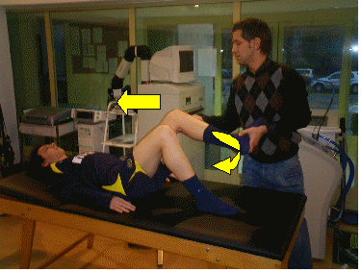
Figura 1: Test per il muscolo ileopsoas. A paziente disteso in posizione supina, lo si invita a flettere la coscia sul bacino ruotando contemporaneamente la gamba esternamente. Lo stesso tipo di test può essere effettuato in modalità eccentrica chiedendo al paziente, posto supino con la coscia flessa sul bacino, di resistere alla trazione dell’operatore, tendente ad estendere la coscia sul bacino ruotando, nello stesso tempo, internamente la gamba stessa, che era stata preventivamente extra-ruotata.
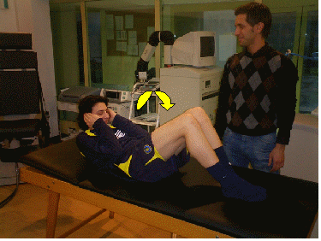
Figura 2: test per il muscolo retto dell’addome. Il paziente assume la posizione rappresentata in figura, lo si invita quindi a sollevare il busto sino a portare i gomiti a contatto con le anche. In tal modo viene valutato specificatamente il retto addominale, essendo escluso biomeccanicamente l’intervento del muscolo ileopsoas.
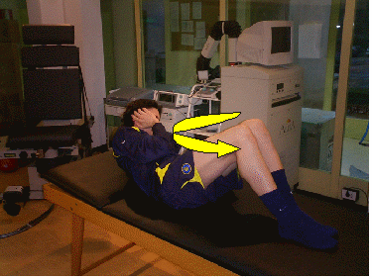
Figura 3: Test per i muscoli retti ed obliqui dell’addome. Partendo dalla posizione riportata in figura , s’invita il paziente ad aprire lateralmente un braccio ruotando il capo in direzione di quest’ultimo, quindi gli si domanda di portare il gomito rimasto addotto al corpo verso l’anca corrispondente. Il test, che va effettuato bilateralmente, si dimostra particolarmente adatto alla valutazione dei muscoli grandi obliqui.
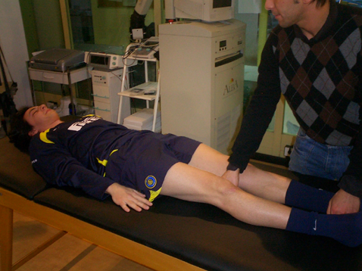
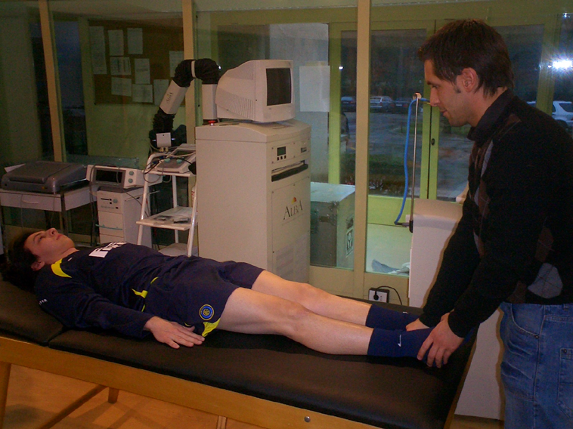
Figura 4: test per i muscoli adduttori (1). Posizionando una resistenza a livello delle ginocchia, si chiede all’atleta di effettuare la massima forza in adduzione degli arti inferiori, quindi si procede ad una seconda prova, ponendo la resistenza distalmente a livello delle caviglie. La contrazione contro resistenza distale aumenta la sintomatologia dolorosa. Occorre comunque ricordare che la contrazione isometrica degli adduttori può causare, nelle forme canalari inguinali, un dolore di proiezione sovra-pubico (Durey, 1984).
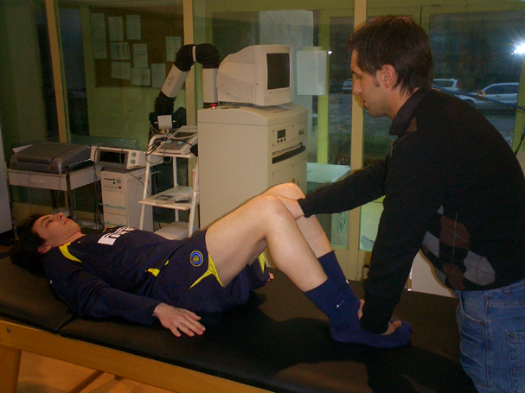
Figura 5: test per i muscoli adduttori (2). L’atleta è in posizione supina con le ginocchia flesse a 90°. Ponendo la resistenza tra le ginocchia, si chiede al paziente di effettuare un adduzione delle stesse. Generalmente questo tipo di manovra risulta dolorosa quando nell’entesopatia è coinvolto il muscolo gracile.
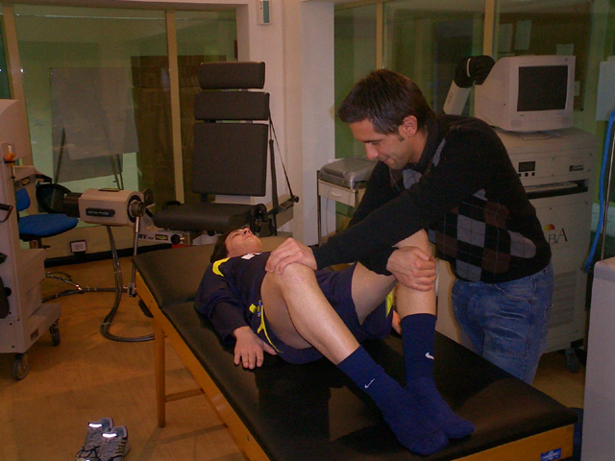
Figura 6: test per i muscoli adduttori (3). Mantenendo le ginocchia flesse a 90°, l’operatore divarica gli arti inferiori del paziente chiedendo a quest’ultimo di opporre resistenza al movimento d’apertura. Anche questo tipo di manovra, come la precedente, suscita dolore in caso di coinvolgimento dei muscoli gracile e semitendinoso.
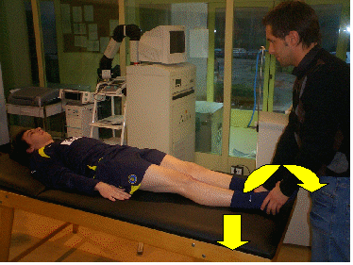
Figura 7: test per il muscolo otturatore esterno. Il paziente è disteso in posizione supina, lo si invita a ruotare esternamente, contro resistenza, la coscia abducendola.
I fattori predisponesti
Esisterebbero dei fattori intrinseci ed estrinseci, che potrebbero predisporre l’atleta all’insorgenza della pubalgia. Tra i fattori intrinseci, quelli che raccolgono il maggior consenso tra i vari Autori, (Durey, 1987; Bouvard e coll., 2004) sarebbero:
-Una patologia a carico dell’anca o dell’articolazione sacro-iliaca
-Una franca asimmetria degli arti inferiori
-L’iperlordosi
- Uno squilibrio funzionale tra muscoli addominali e muscolatura adduttoria: la muscolatura addominale si rivelerebbe debole se rapportata alla muscolatura adduttoria che, al contrario, si presenterebbe forte ed eccessivamente rigida.
-Una muscolatura ischio-crurale poco elongabile.
Le coxopatie, ovviamente, sia che risultino essere malformative, oppure di tipo degenerativo, costituiscono un fattore peggiorativo supplementare (Durey, 1984; Joliat 1986; Morelli e coll., 2001; Rochcongar e Durey, 1987)
Tra i fattori estrinseci ritroviamo invece (Brunet, 1983; Brunet e coll., 1984; Volpi, 1992):
-Inadeguatezza dei materiali utilizzati: un esempio tipico nell’ambito del calcio è costituito dall’utilizzo di tacchetti troppo lunghi su terreni secchi, oppure troppo corti in caso di terreni morbidi (Puig e coll., 2004)
-Inidoneità del terreno di gioco
-Errori nella pianificazione dell’allenamento
Nello sportivo quindi la pubalgia sarebbe indotta dalla combinazione di eccessive trazioni muscolari da parte della muscolatura addominale ed adduttoria, da stress a livello osseo causati da torsioni ed impatti che si verificherebbero durante la corsa, da movimenti violenti effettuati con scarso controllo muscolare (come ad esempio tiri, tacles, cambiamenti di direzione ecc.) e da costrizioni meccaniche, soprattutto di tipo torsionale, della sinfisi pubica (Gibbon, 1999; Orchard e coll., 1998; Wodecki e coll., 1998). La maggioranza degli Autori concorda con il fatto che, in condizioni di normalità funzionale, i muscoli dell’addome e la muscolatura adduttoria, hanno una funzione antagonista ma biomeccanicamente equilibrata. Nelle pubalgie esisterebbe un disequilibrio tra adduttori troppo potenti e muscoli larghi dell’addome di tonicità insufficiente. Di fatto, questo disequilibrio funzionale si ripercuoterebbe negativamente a livello pubico (Anderson e coll., 1989; Brunet, 1983; Brunet e coll., 1984; Christel e coll., 1993; Christel e coll., 1997; Kremer Demuth, 1998). Per alcuni Autori (Kremer Demuth, 1998), l’ipertonia del muscolo quadricipite femorale parteciperebbe a questo disequilibrio funzionale, aggravandolo.
A titolo esemplificativo, possiamo utilizzare l’esempio della barca a vela. Come è possibile osservare in figura 8, il muscolo retto addominale è paragonabile all’albero di un’imbarcazione, la vela rappresenterebbe i muscoli obliqui, mentre lo scafo e la chiglia costituirebbero rispettivamente il pube ed i muscoli adduttori della coscia. Se i muscoli obliqui sono troppo deboli, accade quello che si verificherebbe nel caso in cui la vela non fosse ben fissata e brandeggiasse sotto un forte vento: in questo caso le forze eccessive, trasmesse all’albero causerebbero una suo cedimento. Quindi, nel caso specifico della pubalgia, le forti tensioni a livello della muscolatura addominale, causerebbero dei danni a livello pubico, in corrispondenza delle inserzioni del retto addominale e della muscolatura adduttoria. In questo caso, il rinforzo dei muscoli obliqui, che nel nostro esempio equivarrebbe alla fissazione della vela allo scafo(figura 9), ridurrebbe drasticamente le forze tensive a livello pubico. Occorre comunque ricordare come altri Autori identifichino, come ulteriore fattore di rischio pubalgico, un rapporto minore all’80% tra forza tensiva dei muscoli adduttori e quella dei muscoli abduttori (Nicholas e Tyler, 2002) ed altri ancora, un rapporto deficitario tra forza dei muscoli estensori del busto e muscoli flessori, anche in questo caso il valore normativo di riferimento sarebbe pari a 0.8 (Gal, 2000). Infine altri studi (Bouvard e coll., 2004), includono tra i fattori predisponenti uno scarso equilibrio monopodalico, tuttavia, la nostra esperienza terapeutica non ci permette di condividere quest’aspetto, essendo peraltro la gestione dell’equilibrio , sia statico, che dinamico, riconducibile ad una modalità di controllo estremamente multifattoriale, che rende difficile ogni tipo di inferenza, ed ancor più in questo campo specifico.
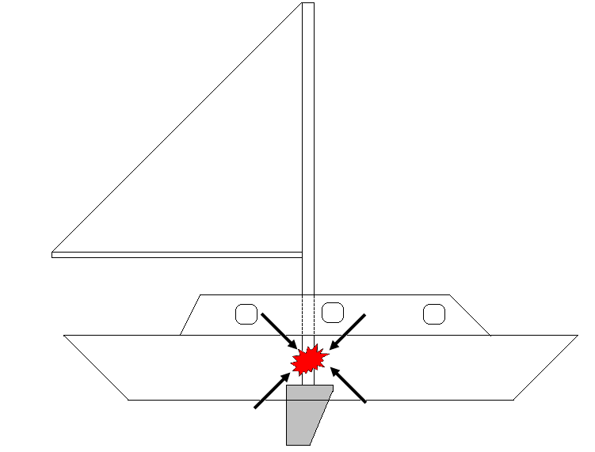
Figura 8: l’albero dell’imbarcazione rappresenta il muscolo retto addominale, la vela i muscoli obliqui, la chiglia i muscoli adduttori, infine, lo scafo della nave rappresenta il pube.
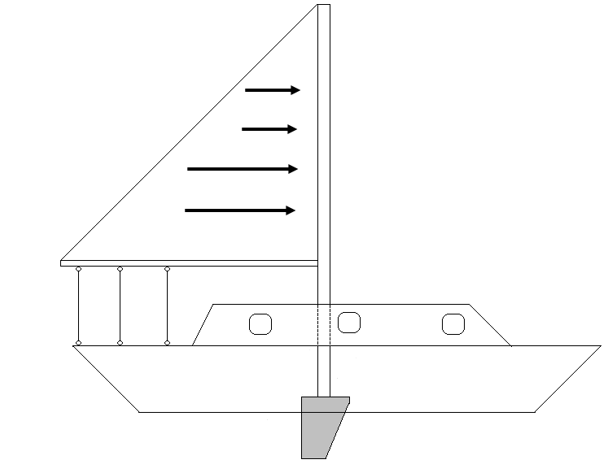
Figura 9: il rinforzo dei muscoli obliqui, rappresentato nel disegno dalla fissazione della vela allo scafo, permette di eliminare le forze perturbanti a livello del pube.
A livello anatomico, è importante ricordare che ben sei, dei sette muscoli adduttori, sono innervati dal nervo otturatore⁵, e come la loro origine si situi nelle immediate vicinanze del pube, permettendogli biomeccanicamente di agire come degli adduttori dell’anca in catena cinetica aperta, ma di ricoprire anche un importante ruolo di stabilizzatori in catena cinetica chiusa. Non a caso, gli sportivi affetti da pubalgia, mostrano un forte potenziale muscolare concentrico della muscolatura dell’arto inferiore in toto, ma contestualmente dimostrano un deficit di forza resistente dei muscoli posturali (Bouvard e coll., 2004; Nicholas e Tyler, 2002).
Il trattamento conservativo
Allo stato attuale delle conoscenze, i dati ritrovabili in letteratura non permettono di trovare un unanime consenso per ciò che riguarda la durata di un possibile trattamento di tipo conservativo della sindrome pubalgica nello sportivo. La durata di quest’ultimo, va infatti da 2 a 3 settimane secondo alcuni Autori (Gilmore, 1988), sino a 6 mesi secondo altri (Holt e coll., 1995). In linea di massima comunque la maggior parte degli Autori concorda su di un trattamento conservativo la cui durata è di circa 3 mesi (Brunet e coll., 1984; Fournier e Richon, 1992; Zeitoun e coll., 1995). In ogni caso il trattamento conservativo della pubalgia deve necessariamente conformarsi ai seguenti criteri:
-La tipologia anatomo-clinica
-L’età e la motivazione del paziente
-Il livello sportivo dell’atleta
-L’intensità e la tipologia della sintomatologia dolorosa
Normalmente, alla terapia conservativa, viene associato un periodo di riposo completo sufficientemente prolungato, al fine di ottenere un consolidamento degli elementi tendineo-muscolo-aponevrotici interessati dalla lesione. Oltre a questo, è generalmente prevista una terapia antalgica a base di FANS (Brunet e coll., 1984; Fournier e Richon, 1992; Zeitoun e coll., 1995) e/o di steroidi per os (Batt e coll., 1995), nei casi particolarmente acuti e ribelli può essere indicata una terapia infiltrativa (Holt e coll., 1995). Molte volte nella terapia infiltrativa vengono utilizzati anche farmaci ad azione anestetica (normalmente xilocaina al 2%), allo scopo di poter rendere disponibile l’atleta all’attività agonistica. E’ chiaro che questo tipo d’intervento, presuppone delle componenti di rischio non indifferenti per l’integrità fisica dell’atleta, che non ricevendo più stimoli nocicettivi, può superare i limiti funzionali imposti dalla patologia, con tutti in rischi che a questo conseguono. Nelle forme cronicizzate è anche in uso utilizzare una tecnica di ricostruzione del tessuto tendineo, che consiste nell’iniettare in loco sostanze solubili, appartenenti ad altre specie animali, ottenendo in tal modo, per rigetto biologico, la formazione di nuovo tessuto fibroso. Tale tessuto di neo-formazione viene poi plasmato con programmi di lavoro basati su contrazione eccentrica, stretching assistito e posture, in modo tale da ottenere un corretto orientamento delle fibre neo-formate lungo le linee direzionali di forza del tendine. In tal modo si otterrebbe lo sviluppo di un neo-tendine che può sostituire, o comunque rinforzare, la struttura tendinea deteriorata (Ferrario e coll., 2000) A queste prime fasi, segue un secondo periodo basato sul trattamento fisiokinesiterapico (Fournier e Richon, 1992). Secondo i dati desumibili in letteratura, il trattamento conservativo permette di raggiungere la guarigione completa in circa l’80% dei casi’, ed è comunque raccomandato, come prima scelta terapeutica, dalla maggioranza degli autori (Bouvard e coll., 2004; Irschad e coll., 2001; Morelli e Smith, 2001; Orchard e coll., 2000; Baquie, 2000; Fon e Spencer, 2000; Linch e Renström, 1999; Gilmore, 1998; Kremer e Demuth, 1998; Wodecki e coll., 1998; Christel e coll., 1997; Djian, 1997; Arezki e coll., 1991; Durey, 1984; Brunet, 1983; Durey e Rondineau, 1976). Solamente nel caso del fallimento di un trattamento conservativo, condotto secondo appropriate tecniche terapeutiche, e protratto per un tempo sufficientemente lungo, occorre giocoforza considerare la soluzione chirurgica (Christel e coll., 1993). In base alla nostra esperienza terapeutica, un trattamento conservativo deve rispettare i seguenti punti:
-rinforzo della muscolatura addominale in toto ed in particolar modo dei muscoli obliqui e del terzo inferiore del retto addominale.
-allungamento e detensione della muscolatura adduttoria
-condizionamento muscolare della muscolatura adduttoria contestuale al progressivo rinforzo della muscolatura addominale.
-condizionamento e rinforzo sinergico della muscolatura addominale, adduttoria e lombare
Inoltre, occorre sottolineare che, anche in caso di sintomatologia unilaterale, è sempre buona norma, soprattutto a scopo preventivo, effettuare tutti gli esercizi contemplati nel piano di lavoro, in forma bilaterale (Renström e Peterson, 1980).
Analizzeremo ora i quattro punti sopra citati, fornendo anche, seppur in linea generale, i principi ed i mezzi terapeutici ai quali attenersi in ognuna delle quattro tappe considerate.
Rinforzo della muscolatura addominale.
La tonificazione della parete addominale deve essere effettuata gerarchizzando opportunamente i tipi di contrazione proposti al paziente. Durante il primo periodo di trattamento gli esercizi addominali debbono essere eseguiti in modalità isometrica, nella parte centrale del programma conservativo si potrà passare alla contrazione concentrica, e solamente nell’ultima fase del trattamento potrà essere proposta la contrazione eccentrica. Gli esercizi fondamentali sui quali basare il programma di rinforzo della parete addominale sono essenzialmente costituiti dal Crunch e dal V Up, con le loro relative varianti.
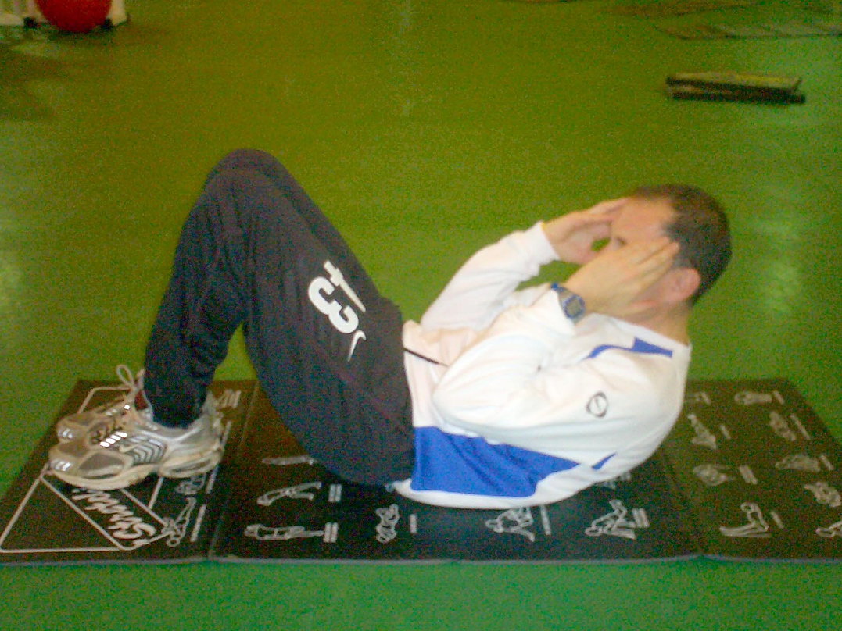
Esercizio 1: il crunch e le sue varianti rappresentano gli esercizi migliori per sollecitare il retto addominale. Occorre assumere una posizione piuttosto “chiusa” mettendo le mani sulle tempie ed effettuare un movimento molto breve portando i gomiti verso le anche. Il movimento dovrà essere molto “corto”, la colonna deve rimanere in una posizione di cifosi accentuata e soprattutto non dovrà mai toccare a terra. Il numero delle serie da effettuare è compreso tra 3 e 5 e in ogni serie occorre cercare di effettuare il massimo numero di ripetizioni possibili, indipendentemente dal loro numero, le ultime due o tre ripetizioni dovrebbero effettivamente provocare una sensazione di forte bruciore. Siccome gli addominali sono prevalentemente composti da fibre a contrazione lenta (Polgar e coll., 1973; Caix e coll., 1984;), occorre farli lavorare rispettando i principi di base dell’allenamento della forza resistente; per questo motivo la pausa tra le serie deve essere molto breve: si potrà iniziare con una pausa di circa 30’’ e, con il miglioramento del tono della parete addominale , portarla progressivamente a 10’’.
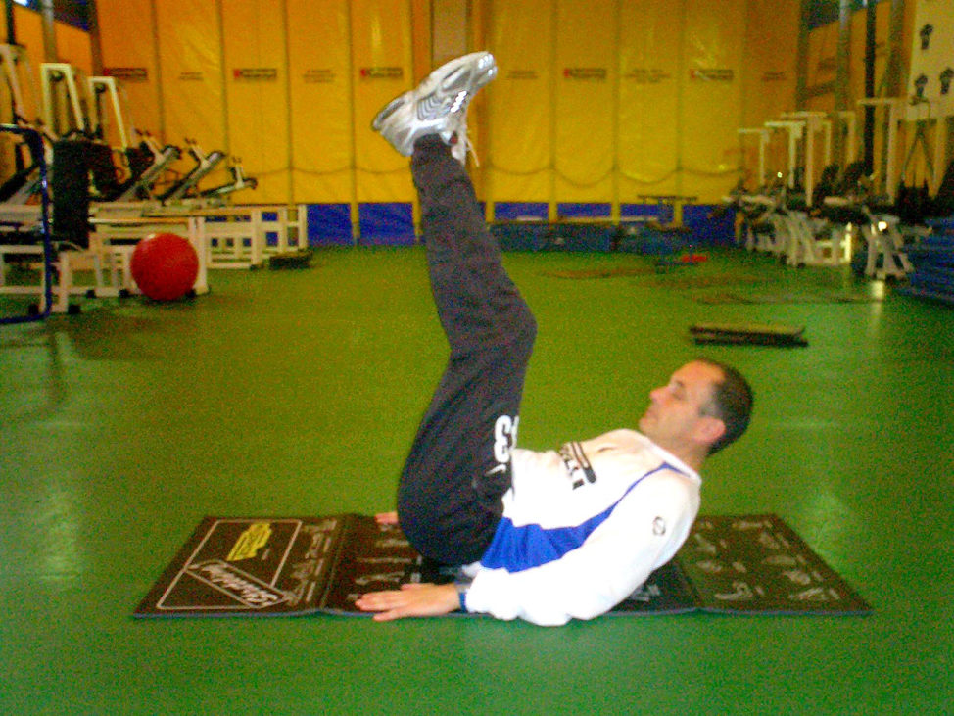
Esercizio 2: Il V Up e le sue varianti. Anche se non è corretto suddividere gli esercizi per la muscolatura addominale in esercitazioni per i cosiddetti, quanto inesistenti da un punto di vista anatomico, “addominali bassi” ed “addominali alti”, possiamo comunque ragionevolmente affermare, soprattutto in virtù della diversa innervazione tra la parte superiore e la parte inferiore della muscolatura addominale, che esercizi come il V Up, sollecitano maggiormente la parte bassa del retto addominale, mentre esercizi come il crunch, interessino maggiormente la porzione alta di quest’ultimo (Sarti e coll., 1996; Tyson, 1997a; Tyson, 1997b; Iscoe, 1998). Per eseguire l’esercizio di V Up occorre assumere la posizione supina, con le braccia lungo i fianchi in modo tale da stabilizzare la posizione stessa. Contraendo gli addominali si devono sollevare da terra bacino e glutei, portando i piedi verso l’alto. Si deve escludere ogni movimento di spinta delle gambe concentrandosi sulla sola contrazione della muscolatura addominale. I criteri da adottare per quanto riguarda il numero delle serie, delle ripetizioni e l’entità della pausa di recupero, sono gli stessi adottati per l’esercizio precedente.
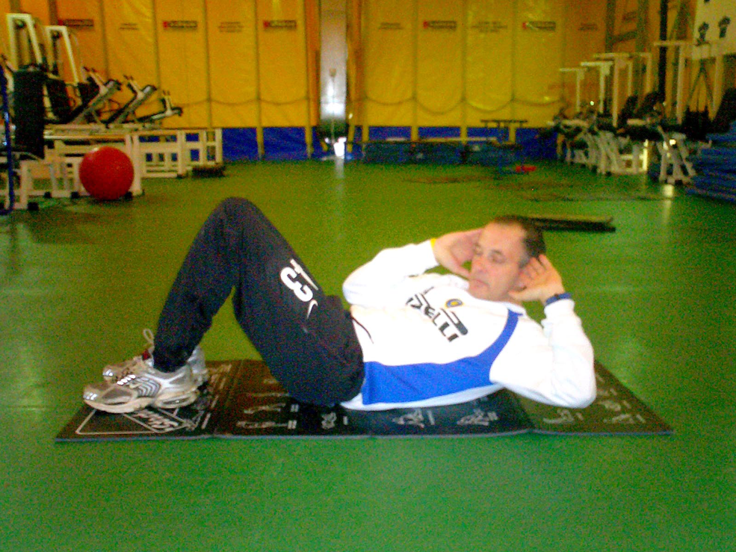
Esercizio 3 : un efficace variante del crunch è costituita dal crunch obliquo. Questo esercizio permette, se ben eseguito, un forte coinvolgimento del muscolo grande obliquo. Come nel crunch, bisogna assumere una posizione piuttosto “chiusa” mettendo le mani sulle tempie ed aprendo un gomito verso l’esterno. Per ottenere il massimo impegno del muscolo grande obliquo, è necessario ruotare la testa in modo tale da avere lo sguardo rivolto verso il gomito esterno, effettuando un movimento molto breve, portando il gomito interno verso l’anca.
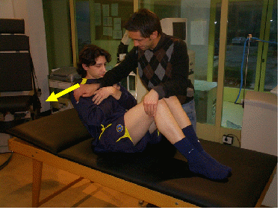
Esercizio 4: nel crunch eseguito in modalità eccentrica, il paziente dovrà resistere alla spinta che l’operatore applicherà sul suo busto in direzione del suolo. Il movimento dovrà essere lento, controllato, ed accompagnato da una profonda espirazione.
Allungamento e detensione della muscolatura adduttoria.
L’allungamento e la detensione della muscolatura adduttoria, deve essere impostato, oltre che sugli esercizi classici di stretching e sulle posture globali, anche e soprattutto applicando i principi dello Stretch & Spray enunciati e descritti da Travell e Simmons (1988). Il raffreddamento muscolare diretto, che si esegue in questa particolare tecnica fisokinesiterapica, determina infatti un fenomeno di miorilassamento, verosimilmente dovuto ad un inibizione dei fusi neuromuscolari, la cui attività cala di circa il 50% per ogni 10° C di riduzione termica. Questo fenomeno permette un’elongazione del complesso muscolo-tendineo, altrimenti impossibile attraverso le tradizionali tecniche di stretching.
Il condizionamento muscolare della muscolatura adduttoria
Dopo una prima fase di rinforzo essenzialmente a carico della muscolatura addominale, deve seguire un contestuale condizionamento della muscolatura adduttoria, soprattutto nei casi in cui la situazione tendineo-inserzionale di quest’ultima sia carente dal punto di vista strutturale. Le linee guida del condizionamento dei muscoli adduttori seguono la stessa gerarchizzazione, in termini di tipo di contrazione proposta, utilizzata per la muscolatura addominale: contrazione isometrica seguita da contrazione concentrica ed infine da contrazione eccentrica.
La contrazione di tipo isometrico prevede due tipi di angolazione: a gambe tese ( a carico prevalentemente dell’adduttore lungo) ed a gambe flesse (gracile e semitendinoso). Riportiamo di seguito alcuni esempi esercitativi.
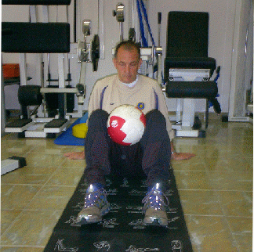
Esercizio 5: Mantenimento della posizione isometrica, stringendo una palla, con ginocchia flesse a 90°, per un tempo compreso tra i 30 ed i 90’’, in funzione del livello del programma riabilitativo proposto.
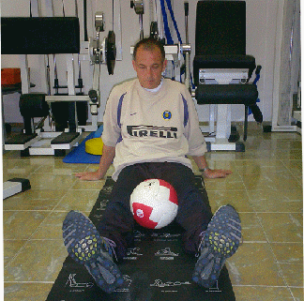
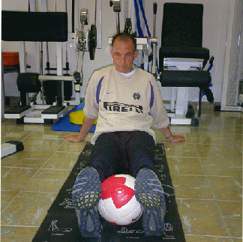
Esercizio 6: mantenimento della posizione isometrica a ginocchia tese, con resistenza a livello prossimale (riquadro a), oppure distale(riquadro b)
La contrazione di tipo isotonico, preferibilmente effettuata con resistenza manuale offerta dall’operatore o con resistenza elastica deve prevedere l’utilizzo delle tre posizioni sotto-riportate.
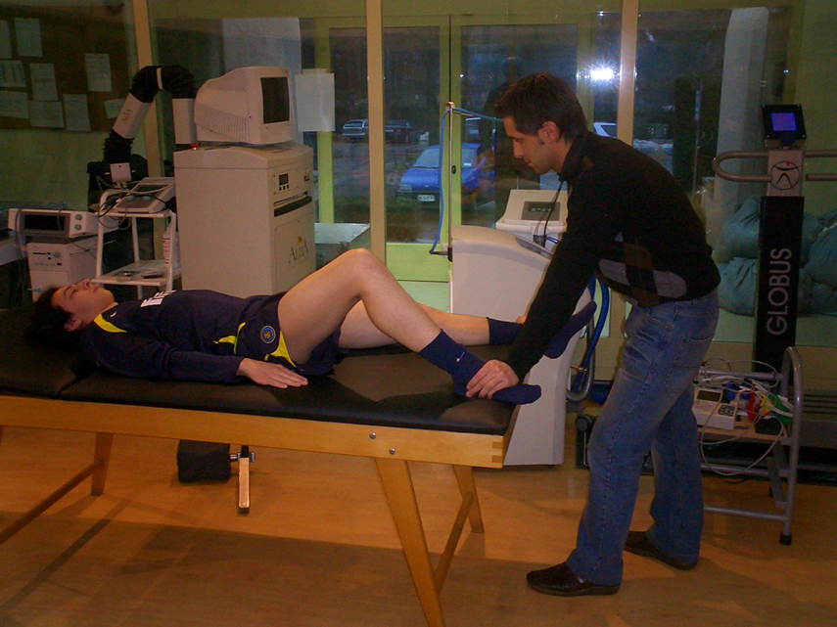
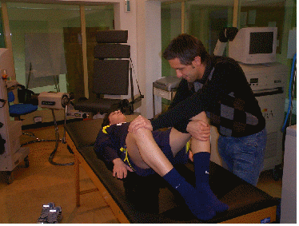
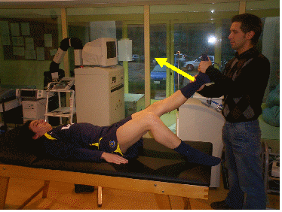
Esercizio 7: una volta ottenuta la stabilizzazione del bacino da parte del paziente, grazie d un movimento di retroversione, le tre posizioni base di lavoro della muscolatura adduttoria sono a gambe estese sul piano frontale (riquadro a), a gambe flesse (riquadro b) , a gambe tese con movimento di adduzione a 45° (riquadro c).
Anche per quello che riguardala contrazione di tipo eccentrico è consigliabile l’utilizzo delle tre posizioni di lavoro sopra menzionate lavorando contro resistenza manuale offerta dall’operatore.
La core stability
L’ultima tappa del piano di lavoro conservativo, consiste nel allenamento contestuale e sinergico della muscolatura addominale, adduttoria e lombare, al fine di creare un armonico ed equilibrato sinergismo muscolare di questi tre gruppi muscolari. A questo scopo ci sembra particolarmente adatta la “core stability”, intendendo con questo termine tutta una serie di esercitazioni specifiche che si eseguono grazie all’utilizzo della Swiss ball. Gli esercizi di core stability coinvolgono la muscolatura addominale in toto (retto, traverso, obliqui e piramidale) associando a ciò una richiesta di stabilità segmentale, soprattutto a carico del tratto lombare, che coinvolge attivamente la muscolatura della loggia lombare (quadrato dei lombi) i muscoli paravertebrali, il multifido e l’erettore della colonna (Behm e coll, 2002; Hodges e Richardson, 1996; McGill, 2001). Il dato importante da sottolineare è che grazie agli esercizi di base facenti parte del programma di core stability si è in grado di ottenere un livello di attivazione maggiore dei muscoli coinvolti nel movimento, rispetto allo stesso tipo di esercizio effettuato su di una superficie stabile (Marshall e Murphy, 2005). Di seguito proponiamo alcuni esempi esercitativi desunti dal programma di core stability da noi utilizzato.
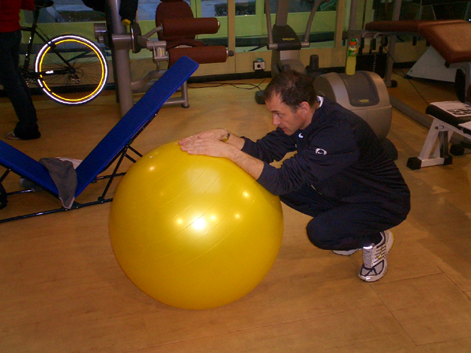
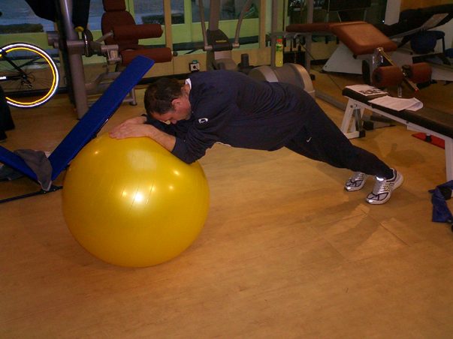
Esercizio 8: il movimento di “Jack knife” effettuato sulla Swiss ball, prevede l’estensione completa delle gambe, partendo da una posizione di accosciata completa, per questo motivo ricorda l’apertura di un coltello a serramanico, da cui deriva il suo nome.
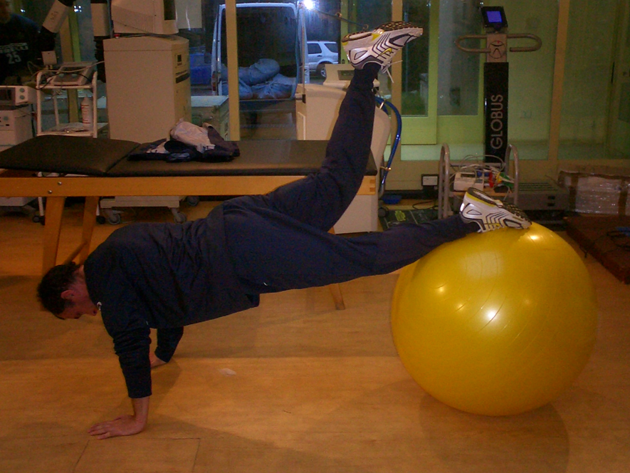
Esercizio 9: l’estensione della gamba in appoggio sulla Swiss ball permette un completo coinvolgimento di tutta muscolatura stabilizzatrice del bacino.
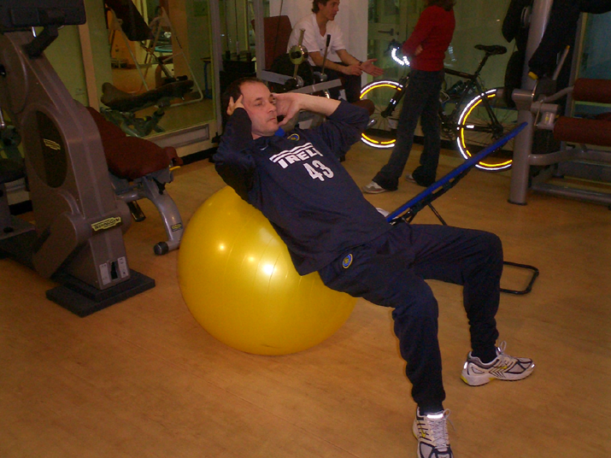
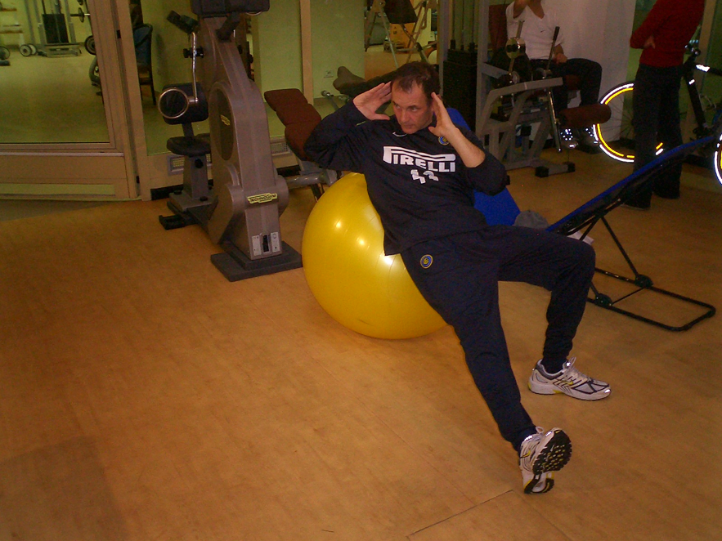
Esercizio 10: sulla Swiss ball è possibile effettuare l’esercizio di crunch (riquadro a) e tutte le sue varianti (riquadro b).
Il trattamento chirurgico
Di norma, l’indicazione chirurgica, dovrebbe essere riservata ai pazienti che non abbiano fatto registrare nessun tipo di miglioramento clinico evidente, dopo essere stati sottoposti ad un adeguato trattamento conservativo della durata di almeno tre mesi e che presentino un’eziologia parieto-addominale (Durey, 1984; Gilmore, 1988; Fournier e Richon, 1992; Christel e coll., 1993; Moyen e coll., 1993; Christel e coll., 1996). In linea generale la pubalgia può essere corretta chirurgicamente sia attraverso una detensione dei muscoli adduttori, che attraverso un ritensionamento dei muscoli larghi dell’addome (Christel e coll., 1993; 1996). La detensione della muscolatura adduttoria può essere realizzata sia grazie ad una tenotomia per cutanea, essenzialmente a carico dell’adduttore lungo (Vidalin e coll., 2004), che attraverso un accesso chirurgico diretto, con asportazione delle lesioni fibrocicatriziali a livello inserzionale. Quest’ultima tecnica chirurgica, è comunque ritenuta, in linea generale, come troppo distruttiva, soprattutto nel caso di sportivi di alto profilo prestativo (Christel e coll., 1993; 1996) ed è, di norma, riservata alle forme di pubalgie secondarie ad una tendinopatie “pura” degli adduttori, senza segni clinici che permettano di avanzare l’ipotesi di una insufficienza della parete addominale (Moyen e coll., 1993). La tecnica a tutt’oggi maggiormente utilizzata è quella di Nesovic (Fournier e Richon, 1992), consistente in un riequilibrio, effettuato tramite plastica addominale, delle forze muscolari che entrano in gioco a livello sinfisario (Moyen e coll., 1993). Questo tipo di tecnica chirurgica, presente notevoli similitudini con l’intervento di Bassini utilizzato nella cura dell’ernia inguinale (Fournier e Richon, 1992). Riprendendo la già citata analogia con la barca a vela, il fatto di fissare la vela sulla plancia della barca, ossia sull’arcata crurale, ridistribuisce, di fatto, in maniera ottimale i vettori di forza, scaricando di conseguenza la base dell’albero, che rappresenta le inserzioni del retto addominale e dei muscoli adduttori. L’intervento di Nesovic presenta un tempo di dissezione ed uno di riparazione. L’incisione ha inizio a livello della spina del pube in direzione della spina iliaca antero-superiore. In seguito viene scollata l’aponeurosi del grande obliquo, che viene inciso dall’orifizio superficiale del canale inguinale sino alla spina iliaca. A questo livello si constata spesso una deiscenza tra il bordo inferiore del tendine congiunto⁶ e l’arcata crurale. Il tempo di riparazione avviene sia sul piano profondo, che su quello superficiale. Il tempo di riparazione sul piano profondo, definito da Nesovic come tempo di miofascioplastica, consistente nel portare a contatto la parete addominale con l’arcata crurale grazie ad una sutura tra l’estremità inferiore del retto addominale e del tendine congiunto al periostio pubico. A questo consegue un tempo di riparazione superficiale rappresentato dalla sutura dell’aponeurosi superficiale (Fournier e Richon, 1992; Jaeger, 1984).
Conclusioni
La pubalgia resta comunque un interessante e controverso oggetto di discussione per ciò che concerne il suo iter terapeutico, sia nel caso in cui questo sia di tipo conservativo,oppure chirurgico. In ogni modo, ci sembra fondamentale sottolineare l’enorme importanza che riveste in questo campo una corretta e precoce diagnosi. Infatti, solamente dopo aver diagnosticato con precisione, l’eziologia del dolore pubalgico, si è in grado di indirizzare il paziente verso il tipo di trattamento maggiormente consono al suo caso. Per questo motivo, l’esame clinico deve, nella maggioranza dei casi, essere supportato da adeguati esami strumentali, che possano aiutare lo specialista nella formulazione della diagnosi. Anche il trattamento conservativo, nei casi in cui quest’ultimo sia indicato, deve seguire dei criteri d’intervento ben precisi, dettati dai progressi funzionali del paziente e nel pieno rispetto della sintomatologia dolorosa da questi riportata.
2 Canale inguinale : in anatomia umana definisce il canale (o tragitto) che dà il passaggio al funicolo spermatico nell'uomo e al legamento rotondo nella donna e che attraversa la parete addominale anteriore con un percorso obliquo dall'alto al basso, dal laterale al mediale, dal dorsale al ventrale. Lo caratterizzano: 1) un orifizio esterno, aperto nel contesto dell'aponeurosi del muscolo obliquo esterno, subito prima che questo si inserisca sul pube; 2) un orifizio interno, fessura longitudinale il cui bordo mediale è rinforzato dal margine laterale del legamento interfoveolare; 3) una parete anteriore costituita dall'aponeurosi del muscolo obliquo esterno; 4) una parete posteriore costituita dalla fascia trasversale, rinforzata dal legamento interfoveolare, dal tendine congiunto e dalla plica inguinale; 5) una parete superiore formata dal margine inferiore del muscolo obliquo interno e di quello trasverso; 6) una parete inferiore formata dalla porzione inferiore del legamento inguinale, conformata a doccia
3 Sindrome di Maigne o sindome della cerniera dorso-lombare: insieme di manifestazioni, isolate od associate, conseguenti alla sofferenza di uno o più segmenti vertebrali nella zona di transizione dorso-lombare (T11-T12 , T12-L1, oppure L1-L2). Tali manifestazioni sono legate ad ipersensibilità dei tessuti dei metameri corrispondenti , che si concretizzano in lombalgie basse di tipo lombo-sacrale, dolori addominali bassi di tipo pseudo-viscerale, dolori pelvici, pseudo-coxalgie e pseudo-pubalgie.
4 Metaplasma: termine con il quale viene indicata ognuna delle componenti cellulari non riconducibili al protoplasma (principalmente le inclusioni) o le componenti strutturate del tessuto connettivo non riconducibili agli elementi cellulari (principalmente le fibre).
5 I muscoli adduttori sono sette: nel piano superficiale si trovano il m. pettineo, l’adduttore lungo ed il m. gracile, nel secondo piano si trovano l’adduttore breve e nel piano profondo l’adduttore lungo. Il m. pettineo è innervato dal nervo femorale e dal nervo otturatore, il m. grande adduttore dal nervo otturatore o dal nervo ischiatico e dal nervo tibiale, l’adduttore lungo, l’adduttore breve ed il gracile sono innervati dal solo nervo otturatore. Nella regione glutea i muscoli che presentano un’azione adduttoria sono due: il m. otturatore esterno, anch’esso innervato dal nervo otturatore, ed il muscolo quadrato del femore, innervato dal nervo ischiatico e dal nervo quadrato del femore.
6 Tendine congiunto: fibre arcuate che si irradiano dall’aponeurosi del muscolo traverso dell’addome nel legamento pettineo

